2009年苍南中学高二第二学期期中考语文试卷
一、基础题（18分，每小题2分）
1.下列词语加点字的注音，全都正确的一项是（ ）
A.勋绶(shòu) 骟马(shān) 凝睇（tì） 牝鸡司晨（pìn）
B.惊惶(huánɡ) 云栈（jiàn） 戏谑(niè) 蹑手蹑脚(niè)
C.奶酪(lào) 捋胡子(lǚ) 潺湲（chányuán） 风驰电掣（chè）
D.圈养(juàn) 踯躅（chíchú） 槌子(chuí) 光彩奕奕(yì)
2.下列句子，没有错别字的一项是（ ）
A.在拉丁美洲纷繁复杂的、光怪陆离的、令唯美主义者们费解的神奇现实面前，拉丁美洲作家缺乏的常规武器恰恰不是幻想，而是表现这种近乎幻想的真实的勇气和技能
B.《安东诺夫卡苹果》这篇小说，以清新朴实、富有韵味的语言，描写了俄罗斯富有诗意的田园风光，抒发甜蜜而忧伤的情怀，表达对已逝的贵族庄园生活的愐怀之情。
C.卡夫卡的《城堡》与《审判》中的主人公都叫K，在无法获准进入的城堡和莫明其妙强加的审判面前，人物被一种莫名的体制所驱驶，到处碰壁，又甘受摆布。
D.我们的学者除了是蹲在洞穴和森林里熬药草、盘问地老鼠、记载星晨的语言的巫婆和隐士们的后代，还能是什么呢?
3、下列各句中，加点的成语熟语使用恰当的一句是( )
A、美国时间2010年1月27号上午10时，苹果在旧金山举行了春季新品发布会，发布一款传闻已久的美轮美奂的苹果平板电脑，苹果将它命名为iPad。
B、军事化、规范化的管理，使这个公司的员工千部一腔，千人一面，给人的感觉是他们训练有素。
C．唐代诗人李白的诗句“清水出芙蓉，天然去雕饰”，不尚雕琢，浑然天成，如行云流水，令人赏心悦目。
D．中国航天紧紧瞄准世界最新科技，亦步亦趋紧跟世界航天发展新动向，所以“太空漫步”才得以圆满成功。
4. 下列句子，没有语病、句意明确的一项是（ ）
A.高速磁悬浮列车运行时，与轨道完全不接触。它没有轮子和传动机构，列车的悬浮、导向、驱动和制动都靠的是利用电磁力来实现的。
B.以往私有概念对人们是陌生和淡薄的，人们对私有财产的归属普遍缺乏安全感，现在《物权法》将为私有财产提供法律安全保障。
C.在北京2008年奥运会期间，源讯公司采用了最先进的信息安全监控，对威胁信息系统安全的因素进行分级处理和过滤。
D．CPI（消费者物价指数）持续攀升，不仅给广大工薪阶层的日常生活增加了不小的压力，也给国民经济的稳定健康发展带来潜在的通货膨胀风险。 k*s*5*u
5. 下列有关表述不正确的一项是 （ ）
A.英国作家伍尔芙被誉为20世纪最伟大的小说家之一，现代主义文学潮流的先锋。《墙上的斑点》是她的第一部意识流小说，主要作品还有《到灯塔去》《达罗卫夫人》等。
B．唐代诗人白居易的《长恨歌》在叙述故事和人物塑造上，采用了我国传统诗歌擅长的抒写手法，将叙事、写景和抒情和谐地结合在一起，形成诗歌抒情上回环往复的特点。
C.弗兰兹·卡夫卡，德语小说家。文笔明净而想象奇诡，常采用寓言体，其寓意言人人殊，暂无（或永无）定论。别开生面的手法，令二十世纪各个写作流派纷纷追认其为先驱。他的代表作有《美国》《审判》《城堡》《变形记》等。
D.无论是古典形态的小说作家，还是现代形态的小说作家，他们创作的小说作品都遵循着“发生――发展――高潮――结局”的基本模式运行情节，因为按此创作出来的作品简单易懂，为大众所能接受。
6．把下列句子组合成语意连贯的话，排列正确的一组是（ ）
我们年轻，应当面对现实，承担责任，赡养前辈，抚育后代。
所以现在就想学陶渊明“归去来兮，田园将芜胡不归？”“采菊东篱下，悠然见南山”。
这恐怕为时尚早。
置身于物欲横流、竞争激烈的商业社会，一些年轻人感到压力很大。
我们应当懂得“今天工作不努力，明天努力找工作”，我们应当像蜜蜂一样，辛勤地工作。
A、 B、 C、 D、
7.下列诗句中没有采用即景起兴手法的一句是（ ）
A．麋何食兮庭中，蛟何为兮水裔？……闻佳人兮召余，将腾驾兮偕逝。
B．缓歌慢舞凝丝竹，尽日君王看不足。渔阳鼙鼓动起来，惊破《霓裳羽衣曲》。[
C．燕草如碧丝，秦桑低绿枝。当君怀归日，是妾断肠时。
D．沅有芷兮澧有兰，思公子兮未敢言。
8．下列加点字的解释不正确的一项是（ ）
A. 帝子降兮北渚，目眇眇兮愁予 （水边的浅滩，使……发愁）
B.姊妹兄弟皆列土，可怜光彩生门户 （封疆赐邑；可惜）
C. 登白蓣兮骋望，与佳期兮夕张 （约会；张设罗帐）
D.朝驰余马兮江皋， 夕济兮西澨。 （水边高地；渡过，渡水。）
9. 《蜀相》和《书愤》都有对诸葛亮的追怀，也都有作者因难以实现理想抱负的感慨，比较阅读，找出分析不当的一项（ ）
A．蜀相前四句写景，由远而近，不写建筑而着眼草木，透落出诗人面对青草啼莺时感受到的寂寞和苍凉，从而形成了全诗的感情基调。
B．《蜀相》中的诸葛亮不仅是作者的游祠时的瞻拜对象，更是他心仪已久的名臣楷模，遥想诸葛亮的伟业和早逝，同所有英难一样，杜甫早已涕泪似横。
C．《书愤》的题义是书写愤懑，诗中虽无“愤”字却以愤贯穿始终，从早年的壮志难酬到暮年的报国无门，都表现了理想与现实冲突在诗人心中造成的创痛。
D．与杜甫诗借景仰诸葛亮之情不同，陆游在《书愤》中以诸葛亮自况，意在借《出师表》之名发出师之呐喊，要求朝廷尽快整军北伐。k*s*5*u
二．古诗文阅读
（一）阅读下面的文言文，完成 10 — 14 题。14分
卖酒者传 魏禧
万安县有卖酒者，以善酿致富。平生不欺人。或遣童婢沽，必问：“汝能饮酒否？”量酌之，曰：“毋盗瓶中酒，受主翁笞也。”或倾跌破瓶缶，辄家取瓶，更注酒，使持以归。由是远近称长者。
里有事醵饮者，必会其肆。里中有数聚饮，平事不得决者，相对咨嗟，多墨色。卖酒者问曰：“诸君何为数聚饮，平事不得决，相咨嗟也？”聚饮者曰：“吾侪保甲贷乙金，甲逾期不肯偿，将讼，讼则破家，事连吾侪，数姓人不得休矣！”卖酒者曰：“几何数？”曰：“子母四百金。”卖酒者曰：“何忧为？”立出四百金偿之，不责券。
客有橐重资于途，甚雪，不能行。闻卖酒者长者，趋寄宿。雪连日，卖酒者日呼客同博，以赢钱买酒肉相饮噉。客多负，私怏怏曰：“卖酒者乃不长者耶？然吾已负，且大饮啖，酬吾金也。”雪霁，客偿博所负行。卖酒者笑曰：“主人乃取客钱买酒肉耶？天寒甚，不名博，客将不肯大饮啖。”尽取所偿负还之。
术者谈五行，决卖酒者宜死。卖酒者将及期，置酒，召所买田舍主毕至，曰：“吾往买若田宅，若中心愿之乎？价毋亏乎？”欲赎者视券，价不足者，追偿以金。又召诸子贷者曰：“汝贷金若干，子母若干矣。”能偿者捐其息，贫者立券还之，曰：“毋使我子孙患苦汝也！”及期，卖酒者大会戚友，沐棺更衣待死。卖酒者颜色阳阳如平时，戚友相候视，至夜分，乃散去。其后，卖酒者活更七年。
魏子曰：吾闻卖酒者好博，无事则与其三子终日博，喧争无家人礼。或问之，曰：“儿辈嬉，否则博他人家，败吾产矣。”嗟乎！卖酒者匪唯长者，抑亦智士哉！
选自（《魏叔子文集》，有删节）
注：1平事：评议事情。2子母：利息和本金。3责券：求取借据。4谈五行：以五行之术测算命运。
10．对下列句子中加点词语的解释，不正确的一项是( )
A．诸君何为数聚饮相咨嗟也 数：多次，屡次
B．事连吾侪 吾侪：我辈。
C．能偿者捐其息 捐：舍弃
D．贫者立券还之 立：订立[
11．下列各组句子，加点的词的意义和用法不相同的一项是( )
A．何忧为 奚以之九万里而南为
B．客偿博所负 将以求吾所大数也
C．若中心愿之乎 非曰能之，原学焉
D．至夜分，乃散去 问今是何世，乃不知有汉
12．下列各组句子中，全都表现卖酒者乐善好施的一组是( )
（1）辄家取瓶，更注酒，使持以归 （2）吾侪保甲贷乙金
（3）立出四百金偿之，不责券 （4）且大饮啖，酬吾金也
（2）尽取所偿负还之 （6）置酒，召所买田宅主毕至
A.（1)（3)（4） B.（2）(5)（6） C.（1)（3）（5） D. （2）（4）（6）
13．下列对原文有关内容分析和概括，不正确的一项是( )
A．卖酒者凭借精湛的酿酒技术而致富，做生意时诚信厚道、热心助人，他的良好品格赢得了人们的广泛尊敬。
B．在酒店聚饮的乡里数姓人家，为甲、乙二人的借货官司所牵连，卖酒者急人所急，为乡亲仗义疏财，替他们打官司。
C．在术者断决的死期将至之时，卖酒者神情自若地处理自己的后事，他尽量让利于债务人，使他们将来免受债务困扰，表现了良好的德行风范和心理素质。
D．本文构思新颖，不落俗套，作者没有着力叙述卖酒者如何经营谋生，发家致富，而是突出写他为人排忧解难，以表现他慷慨助人，乐善好施的长者风范。k*s*5*u
14．把文言文阅读材料中画横线的句子翻译成现代汉语。（6分）
（1）天寒甚，不名博，客将不肯大饮啖。（3分）
（2）卖酒者匪唯长者，抑亦智士哉！（3分）
（二）古诗阅读
阅读下面的诗歌完成15-16题（6分）
移居（其二） 陶渊明
春秋多佳日，登高赋新诗。过门更相呼，有酒斟酌之。农务各自归，闲暇辄相思。相思则披衣，言笑无厌时。此理将不胜，无为忽去兹。衣食当须纪，力耕不善欺。
注释：①将：岂 ②纪：经营
15.对这首诗的理解，恰当的两项是（ ）和（ ）（2分）
A.全诗生动地描写了诗人佳日登高赋诗的美好情景。
B.“有酒斟酌之”意思是与友人边饮酒边斟酌诗句。
C.“相思则披衣”意思是因相思而夜不能寐，披衣起彷徨。
D.“无为忽去兹”意思是不要急着离开这种生活。
E.最后两句是说应该通过自己的辛勤劳作解决衣食问题。
16.本诗表现了诗人在田园生活中感受的乐趣，请具体说明表现了什么乐趣，这种乐趣是怎样表现的？（4分）
答：
三、现代文阅读
阅读下面一篇小小说，完成17—20题。（16分）
下坡或者上坡
侯德云
从县政府往东走，是一条长长的下坡路。当然也可以这样说，从国税局往西走，是一条长长的上坡路。两种说法，指的是同一条道路。人间的勾当就是这样，同一个事物，至少会有两种不同的说法。乍一听，好像是矛盾的，是相反的，仔细琢磨，其实是一回事儿。立场不同，视角不同，说法自然就不会相同嘛。
从县政府到国税局之间那条长长的下坡路，几天前发生了一场交通事故，把我和我的朋友老周都牵扯进去了。我的心情很不平静。老周的心情也很不平静。
说实话，如果早知道那个黄昏有交通事故发生，我会拒绝老周来接我。也就是说，我会避免让老周的奥迪轿车从那个下坡路或者上坡路经过。只要避免了这件事，我们两个就会在晚上六点钟准时走进农家菜馆，点几个可口的小菜，比如小葱拌毛虾、干煎黄花鱼、酱焖海兔什么的，再来一钵“王妈疙瘩汤”，好好地小酌一番。可惜，交通事故这东西不像地震，事先还能给你个预兆。交通事故不是这样，一点说法都没有，咔嚓一声，就发生了。
老周曾经是我的同事，两个人在同一间办公室里坐对面，关系相当密切。十几年前“下海”热的时候，老周义无反顾地下去了，开办了一个律师事务所。如今，老周的事业红红火火，连奥迪都开上了。我呢，还窝在原先的那个部门。当然也“进步”了，不过跟老周相比，我的“进步”可以忽略不计。
老周不忘旧交，忙里偷闲，会主动来电话，约我出去小聚。去的是老地方，农家菜馆。
那个黄昏跟往常一样，老周亲自开车来接我。我在副驾驶的位置上坐好，奥迪便缓缓驶出县政府的大门。跟往常不一样的是，在那个下坡路的中间地段，我们发现前面路边上围了一群人。老周把车停下了。
老周说：“肯定是交通事故。”说完，老周打开车门走了出去。我坐着没动。我不想管这种闲事，弄不好会管出一身麻烦的。这样的例子我见到的不少，听到的更多。原本是一种美德，可很多人都被自己的美德弄得焦头烂额……
我正胡思乱想着，老周回到车上，从公文包里拿出纸和笔，匆匆地写着什么。
我说：“老周，别管闲事。”老周没有抬头，边写边说：“不管不行，弄不好有生命危险。”我知道自己拖不住老周的后腿。他认准要做的事，谁反对都不行。当年“下海”的时候就是这样。
我心里有点儿不踏实，跟老周一起下了车。我看见柏油路上躺着一个白发的老人，脑袋上有血，手上也有。跟我想象的一样，肇事司机逃走了。没逃走的是一群围观的看客。事不关己，看看又何妨呢？何况，看过以后，他们至少会捡到一个话题，跟别人说来说去，还可以发几声感慨，加几句议论，甚至还可以骂骂娘。
老周走到白发老人身边，扶起了他的上半身，把纸和笔都递给他，说：“老人家，你签个字，证明我不是肇事的司机。签完字，我送你上医院。”老人的神志还算清醒，他看了老周一眼，点点头，接过笔，在纸上写下了自己的名字。我注意到，老人的手有些颤抖，字写得歪歪扭扭，而且，还把手上的血蹭到那张“证明”上去了。
这时候围观的人群里发出不同的声音。
一个声音说：“救人要紧，签哪门子字呢？”又一个声音说：“快点吧，出了人命谁负责？”还有一个声音说：“人心不古，人心不古哇。”老周一声不吭。我不知道他在心里想什么。我倒是有些愤愤不平。一大群人没一个肯动手帮忙的，现在倒说起风凉话了。
我们把老人送进了医院。还好，伤势不算太重。医生说，需要住院观察一下。恰好，老人的儿子也赶到了，住院的事情，让他去安排吧。
老人的儿子是个穿着皮夹克的中年人，脸色很阴，似乎有些愤怒。他没去安排住院的事，而是瞪着眼睛走到我们身边，说：“怎么回事儿？”老周把前后的经过跟他说了一遍。皮夹克沉默不语，他的表情很怪，似乎不相信老周的话，又似乎是将信将疑。屋子里的空气僵硬了。老周轻轻叹了口气，把“证明”拿出来给他看。皮夹克低着头看“证明”，看了很久很久，才从牙缝里挤出了几个冷冰冰的字：“那就，谢谢啦。”说完，一转身走了，连老周的姓名都没想起问一下。老周不是肇事司机，他心里是不是特别失望呢？
我对皮夹克非常不满。什么人呀？人家帮了你父亲，你就用这种态度来对人家？老周长长吁了一口气，突然在我的胸脯上擂了一拳，大声说：“走，我们到富丽华大酒店，一醉方休！”富丽华是本地最高档的酒店，我和老周还从来没有一起去过呢。
已经是晚上九点多了。老周先把奥迪开回了家，然后我们打车奔向富丽华大酒店。看老周的架势，真的要一醉方休了。
我很纳闷儿，老周怎么变得如此兴奋呢？
（节选自《小小说选刊》2006年第12期）
17．小说开头一段关于路的描写和议论，看似闲笔，实为精妙之处，请简析其作用。（4分）
答：
18．小说结尾一句有什么含意和作用？（4分）
答：
19．小说中的老周是一个怎样的人？请简要分析。（3分）
答：
20．小说描写了老周救助车祸中受伤的老人又坚持让老人在证明他不是肇事司机的字条上签名的故事。有人赞同老周的做法，认为老周救助他人时注意保护自己；也有人反对老周的做法，认为老周救助他人不应有附加条件。你的看法呢？请就你认同的一种观点加以探究。（5分）
答：
四．名句背诵6分。（自选6题，每题两空1分，答对一半不得分）
（1）故木受绳则直，金就砺则利， ， 。（《荀子》）
（2）盖将自其变者而观之， ；自其不变者而观之， ，而又何羡乎！（苏轼《赤壁赋》）
（3） ， ，是又在六国下矣。（苏辙《六国论》）
（4）故国神游，多情应笑我，早生华发。 ， 。（苏轼《念奴娇•赤壁怀古》）
（5）千古江山，英雄无觅，孙仲谋处。 ， 。（辛弃疾《永遇乐•京口北固亭怀古》）
（6）长桥卧波，未云何龙？ ， ？（杜牧《阿房宫赋》）
（7）富贵不知乐业，贫穷难耐凄凉。 ， 。（曹雪芹《红楼梦》）
（8）唐太宗李世民有一句名言：“以人为鉴(镜)，可以知得失”，由此可以联想到《〈论语〉十则》中孔子的话： ， 。 （择其善者而从之，其不善者而改之 ）
五．作文（40分）：
2008年全国政协会议上，宋祖英等政协委员提交了一份提案，建议“小学增设繁体字教育”。提案中写道：“建议在小学开始设置繁体字教育，将中国文化的根传承下去。”繁体字是中国文化的根，知晓繁体字，就是知晓中国汉字的由来。而汉字的简化是一种进步的表现，但同时也造成了中国文化的一种隔断。”
对这一建议，你有什么看法？请就你的看法写一篇议论文，不少于800字，题目自拟。

2009年苍南中学高二第二学期期中考语文试卷答卷纸
一、基础题（18分，每小题2分）
1 | 2 | 3 | 4 | 5 | 6 | 7 | 8 | 9

二．古诗文阅读
10 | 11 | 12 | 13
 |  | [

14．翻译（6分）
（1） （3分）
（2） （3分）
（二）古诗阅读
15.
16.（4分）
答：

三、现代文阅读（16分）
17．（4分）
答：
18．（4分）
答：
19．（3分）
答：
20．（5分）
答：
四．名句背诵6分（自选6题，每题两空1分，答对一半不得分）
（1） ，
（2） ，
（3） ，
（4） ，
（5） ， [（6） ，
（7） ，
（8） ，
五．作文（40分）：

2009年苍南中学高二第二学期期中考语文试卷参考答案
一、基础题（18分，每小题2分）
1.C（A. 骟马shàn 凝睇（dì），B. 栈zhàn谑xuè，D.槌zhuī 踯躅zhí zhú

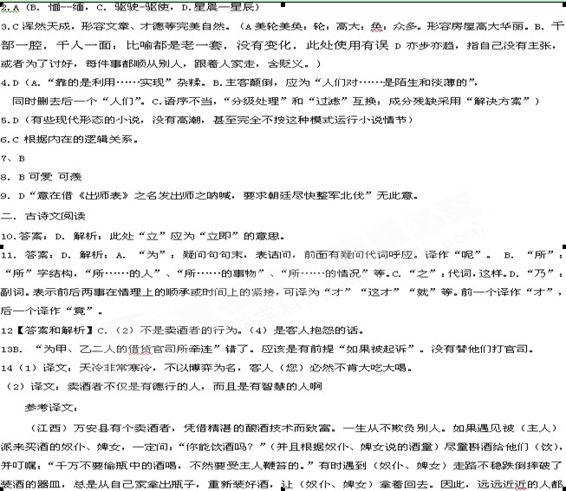
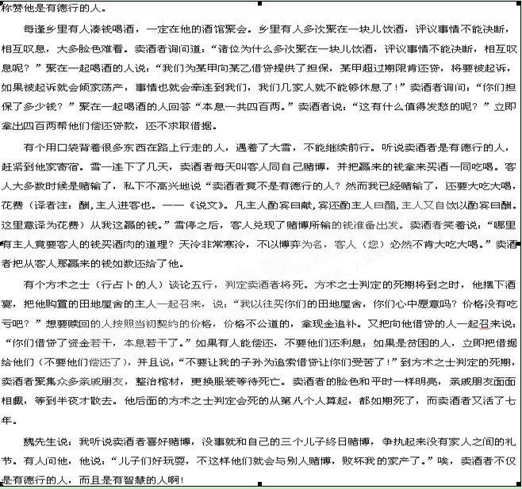

（二）古诗阅读
15． D、E 16. 第一问：感受到一种美好的人际关系，即人与人之间充满了纯真而质朴的友情。（2分） 第二问：这种乐趣主要是通过“过门更相呼”至“言笑无厌时”六句对具体生活情景的白描（写“描写”“描绘”不扣分）表现出来的。
三、现代文阅读[
17．①照应小说标题（下坡或者上坡）。②引出下文，为下文在这条路上发生车祸作铺垫。③同一条道路，同一个事物，“至少会有两种不同的说法”，与老周救人受到不同议论与对待的现象正相吻合，也暗示了当今社会人们道德的滑坡与升华。
18．①提示了老周的心理：做了一件好事且未留下“后遗症”，又验证了自己让老人签“证明”的正确性，因而很兴奋。②老周的兴奋与“皮夹克”的沮丧、失望形成鲜明的对比，含蓄地表明了作者的锋芒所指。
③引发读者深思：当今社会，要不要做好人？如何做好人？这社会风气到底怎么了？从而深化了小说主旨。
19．①重情义，热心助人。②敢作敢为，有社会责任感。③理智冷静，善于保护自己。[
20．赞同老周：①老周既要救人，又设法避免惹上麻烦，这是社会环境逼他如此，老周这样做，既善良又有理性。②老周既救了人，又没惹上麻烦，不论手段如何，结果是最理想的。／／反对老周：①抢救生命第一，容不得犹豫、拖延；②见义勇为、舍己救人是中华民族的传统美德，不应该有附加条件。（不要求面面俱到，只要能就以上观点中的任何一点或其他观点进行探究，即可根据观点是否明确、论述是否合理酌情给分。观点明确给2分，论述合理给3分。）

